Министерство науки и высшего образования Российской Федерации

Федеральное государственное автономное

образовательное учреждение высшего образования

«Национальный исследовательский университет

ИТМО»

Факультет программной инженерии и компьютерной техники

**Лабораторная работа №3**

по основам профессиональной деятельности

«Консольное приложение»

Вариант №313202

Выполнил:

Студент группы P3118

Бушмелев Константин

Алексеевич

Преподаватель:

Кулинич Ярослав

Владимирович

г. Санкт-Петербург

2023 год

Оглавление

Оглавление 2

Задание 2

Диаграмма классов 3

Заключение 3

Задание

Разработанная программа должна удовлетворять следующим требованиям:

* Класс, коллекцией экземпляров которого управляет программа, должен реализовывать сортировку по умолчанию.
* Все требования к полям класса (указанные в виде комментариев) должны быть выполнены.
* Для хранения необходимо использовать коллекцию типа java.util.TreeMap
* При запуске приложения коллекция должна автоматически заполняться значениями из файла.
* Имя файла должно передаваться программе с помощью: аргумент командной строки.
* Данные должны храниться в файле в формате json
* Чтение данных из файла необходимо реализовать с помощью класса java.io.BufferedInputStream
* Запись данных в файл необходимо реализовать с помощью класса java.io.FileOutputStream
* Все классы в программе должны быть задокументированы в формате javadoc.
* Программа должна корректно работать с неправильными данными (ошибки пользовательского ввода, отсутсвие прав доступа к файлу и т.п.).

В интерактивном режиме программа должна поддерживать выполнение следующих команд:

* help : вывести справку по доступным командам
* info : вывести в стандартный поток вывода информацию о коллекции (тип, дата инициализации, количество элементов и т.д.)
* show : вывести в стандартный поток вывода все элементы коллекции в строковом представлении
* insert null {element} : добавить новый элемент с заданным ключом
* update id {element} : обновить значение элемента коллекции, id которого равен заданному
* remove_key null : удалить элемент из коллекции по его ключу
* clear : очистить коллекцию
* save : сохранить коллекцию в файл
* execute_script file_name : считать и исполнить скрипт из указанного файла. В скрипте содержатся команды в таком же виде, в котором их вводит пользователь в интерактивном режиме.
* exit : завершить программу (без сохранения в файл)
* replace_if_greater null {element} : заменить значение по ключу, если новое значение больше старого
* replace_if_lowe null {element} : заменить значение по ключу, если новое значение меньше старого
* remove_lower_key null : удалить из коллекции все элементы, ключ которых меньше, чем заданный
* filter_by_part_number partNumber : вывести элементы, значение поля partNumber которых равно заданному
* print_unique_part_number : вывести уникальные значения поля partNumber всех элементов в коллекции
* print_field_ascending_manufacturer : вывести значения поля manufacturer всех элементов в порядке возрастания

Формат ввода команд:

* Все аргументы команды, являющиеся стандартными типами данных (примитивные типы, классы-оболочки, String, классы для хранения дат), должны вводиться в той же строке, что и имя команды.
* Все составные типы данных (объекты классов, хранящиеся в коллекции) должны вводиться по одному полю в строку.
* При вводе составных типов данных пользователю должно показываться приглашение к вводу, содержащее имя поля (например, "Введите дату рождения:")
* Если поле является enum'ом, то вводится имя одной из его констант (при этом список констант должен быть предварительно выведен).
* При некорректном пользовательском вводе (введена строка, не являющаяся именем константы в enum'е; введена строка вместо числа; введённое число не входит в указанные границы и т.п.) должно быть показано сообщение об ошибке и предложено повторить ввод поля.
* Для ввода значений null использовать пустую строку.
* Поля с комментарием "Значение этого поля должно генерироваться автоматически" не должны вводиться пользователем вручную при добавлении.

Диаграмма классов

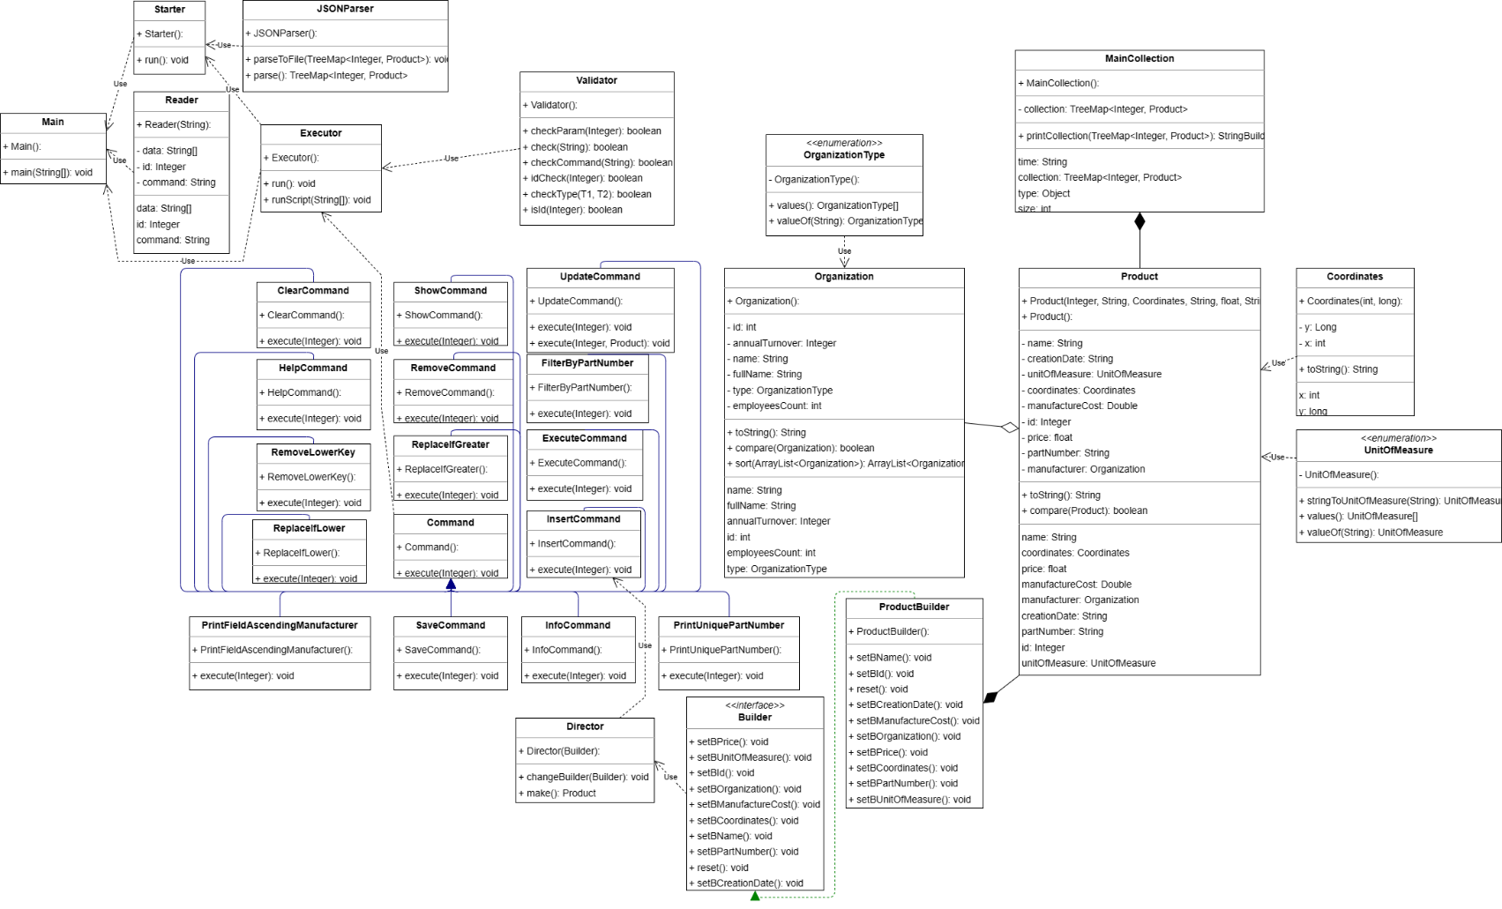

Заключение

В ходе лабораторной работы я научился работать с потоками ввода-вывода, узнал про различные типы коллекций и их отличия, применил на практике паттерны проектирования, Javadoc.